Группа раннього віку «Дзвіночок»
Вихователі: Тимощук Олена Миколаївна,
Гошко Алла Володимирівна

Пропонуємо Вам цікаві завдання для розвитку дітей на V-VI тиждень
1.Прочитайте уривок оповідання. Проведіть бесіду за його змістом.
- Про яку пору року йдеться в оповіданні?
- Які ознаки весни? (сніг перетворився на струмочки, з вирію почали повертатися перші перелітні птахи, галявини уквітчали весняні квіти, на світ визирнули малесенькі зелені листочки…)
- Про яке дерево йдеться в оповіданні?
- Що сталося з деревом, коли весняне сонце почало голубити землю?

Людмила Дорош
ВЕРБОВА ГІЛКА
Нелегку зиму пережила молоденька вербиця. Цілу зиму вітрюган намагався зламати її гілочки, дув щосили і пригинав до землі, але вона не здавалася, гнулася, жалібно змахувала руками-гілочками, та не ламалася.
І коли несміливе весняне сонце почало голубити землю, і в її скованому стовбурі почало прокидатися життя. Вербиця хотіла розплющити очі, та поки ще не могла - її бруньки не налилися соком, а міцно спали на гілочках. Та не надовго. Під теплими променями сонця сік розтав і побіг по стовбуру.
- Годі спати, дівиці-сестриці, весна вже! - бадьоро співав він, біжучи стовбуром та гілочками.
Ось так поступово бруньки почали наливатися соком, набрякати і ставали все більшими й більшими, аж поки не виросли стільки, що змогли відчинити віконечка і показали світу свої пухнасті біленькі голівки.
- Ой, які гарненькі котики! - замилувалася синичка. - Пухнасті й білі, немов сніг!
Згодом і з вербою сталися зміни - котики почали міняти свою одежину і ставали все жовтішими й жовтішими, аж поки вербиця і зовсім скинула свій пухнастий наряд. Замість нього на світ визирнули малесенькі зелені листочки.
А одного дня прийшли люди і набрали цілий оберемок вербових гілочок.
Через деякий час безліч людей почало збиратися у церкві, а згодом залунали дзвони і кожен, хто виходив з церкви, мав при собі гілочку верби.
- Не я б’ю, верба б’є, за тиждень - Великдень! - промовляли люди і легенько хлестали один одного свяченою вербовою гілкою.
І ця радісна звістка піднімалася все вище й вище в небо, розносячи радість усім віруючим. Господарі почали прибирати в садках, а господині взялися завзято за писанки та паски, але про свячену вербу не забули - одні поклали її над дверима, інші - над іконою, вірячи в те, що вона обереже їх від злих сил та напасті

2.Перегляньте відео
https://m.youtube.com/watch?v=-W8a8KDFfBg

3.Виконайте з дітками аплікацію. Вам в допомогу http://www.megaznaika.com.ua/verbovi-hilochky-verbovi-kotyky-tsikava-aplikatsiya/

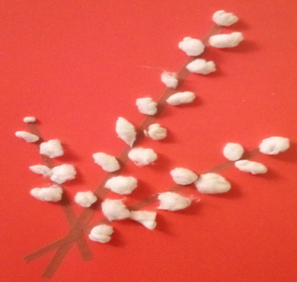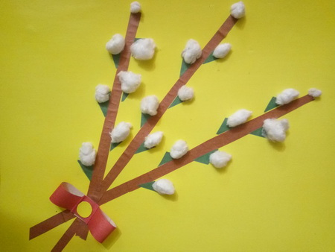

4.Проведіть бесіду про свято Великодня
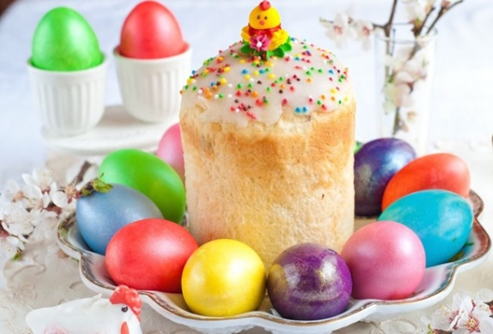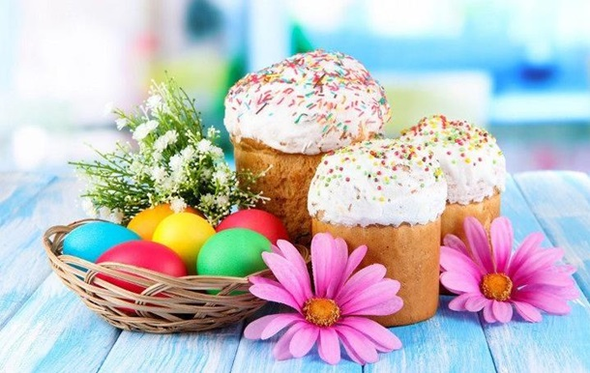
Великдень - одне з найбільших й найшанованіших християнських свят. Воно приурочене воскресінню Христа.
Звичай пекти паски та фарбувати яйця виник дуже давно.
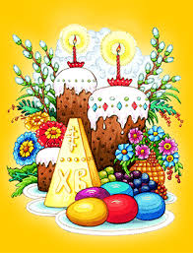
З першим променем сонця священик в церкві сповіщає: «Христос воскрес!», а прихожани хором відповідають: «Воістину воскрес!».
Під час урочистого обходу храму святять паски, крашанки та різний наїдок. Потім усі розходяться по домівках, щоб сповістити одне одного про велику радість та привітати зі світлим урочистим святом.
Великдень — родинне свято, на нього збиралася вся родина.
Після святкового сніданку діти носили старшим родичам гостинці і отримували за це ласощі та писанки, якими потім гралися.
До свята готуються заздалегідь — печуть паски, роблять крашанки й писанки

5.Прочитайте казочку про Великодню писанку (театр малюнків)
Одного разу курочка (малюнок) знесла яєчко, таке гарне, біленьке (малюнок). Бабуся побачила, поклала його до кошика, щоб зробити писанку, а сама пішла до хати. Яєчко не захотіло лежати в кошику та покотилося.
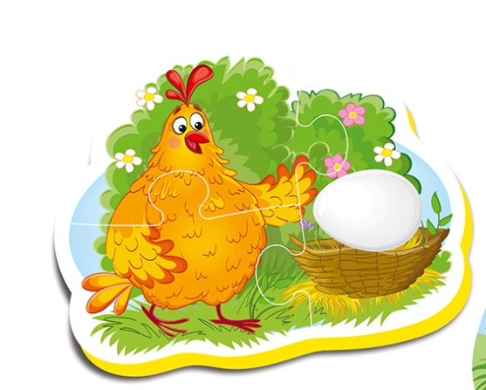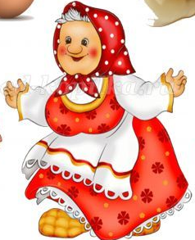
Тут його побачило каченя. Каченя здивувалося, та й питає: «Що це за диво таке?» А яєчко говорить, що бабуся його до кошика поклала, щоб воно писанкою стало. А каченя каже: «Щоб писанкою стати, треба спочатку тебе пофарбувати». Згадаймо, як розмовляє каченя? (Кря-кря!) Воно змахнуло своїми крильцями, яєчко стало жовтеньким. Ось таким!
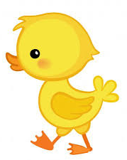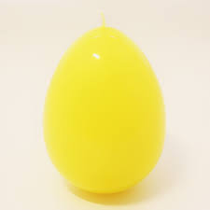
А потім до яєчка наблизилося козеня . Воно на яєчку намалювало свій малюнок ріжками.
Як козеня розмовляє?
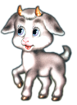
За козеням прибігло кошенятко,і теж лапкою намалювало свій знак.
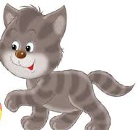
За кошеням прибігло прудке і веселе цуценя .І теж поставило свій відбиток
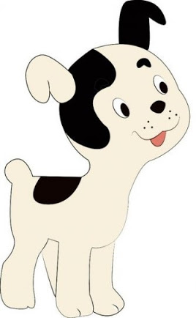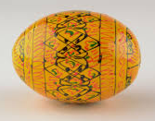
А бабуся прийшла і побачила, що яєчко стало писанкою, бо його спочатку каченя пофарбувало, потім свої малюнки намалювали козлик, цуцик і котик. Ось так яєчко перетворилося на писанку.
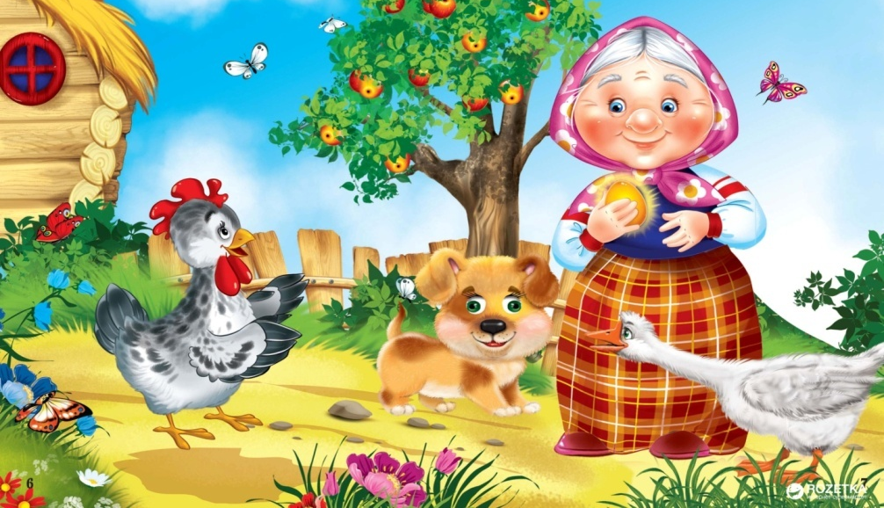
5.Прочитайте вірші
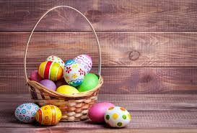
КРАШАНКИ І ПИСАНКИ
Крашанки, крашанки
Пофарбую залюбки.
Ось зелена, ось червона,
А ось жовта, он бузкова.
Писанки, писанки –
Кольорові, мов ляльки.
З журавлями і з півнями,
Із хрестами, з ластівками.
ПИСАНКА
Гарна писанка у мене,
Мабуть, кращої й нема.
Мама тільки помагала,
Малювала ж я сама.
Змалювала дрібно квіти,
Вісім хрестиків малих,
І дрібнюсінько ялинку
И поясочок поміж них.
Хоч не зразу змалювала,
Зіпсувала п'ять яєць, —
Та як шосте закінчила,
Тато мовив: „Молодець!"
Я ту писанку для себе,
Для зразочка залишу,
А для мами і для тата
Дві ще кращі напишу.
К Перелісна

6.Перегляньте відео
https://www.youtube.com/watch?v=4oB-W1rl4i0
https://www.youtube.com/watch?v=DU9qfomwHOs

7. Повторіть з дітками основні кольори з допомогою відео
https://www.youtube.com/watch?v=65twJD3W0GU
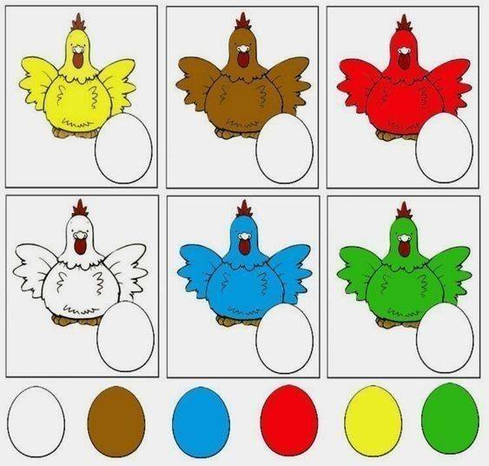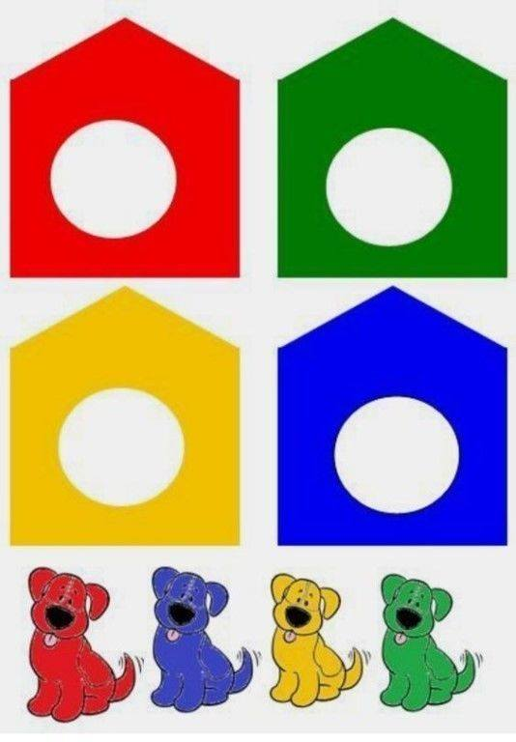

8.Проведіть дидактичні ігри "Знайди тінь"

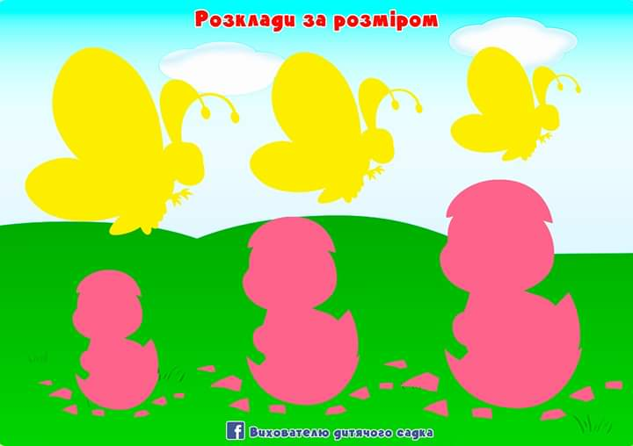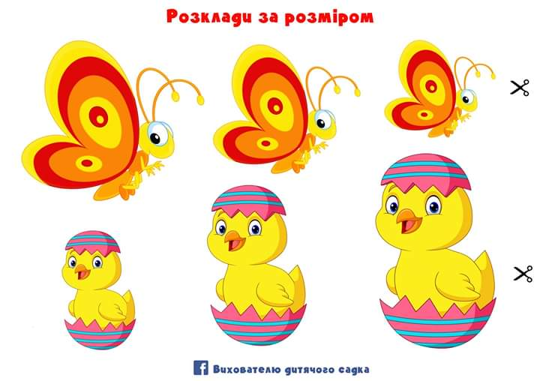

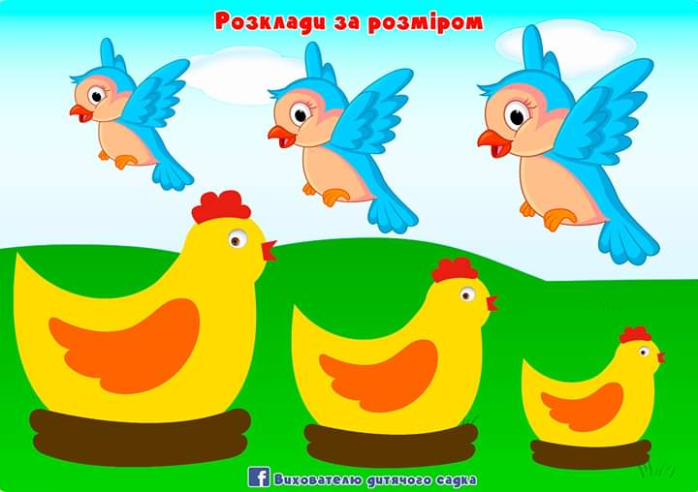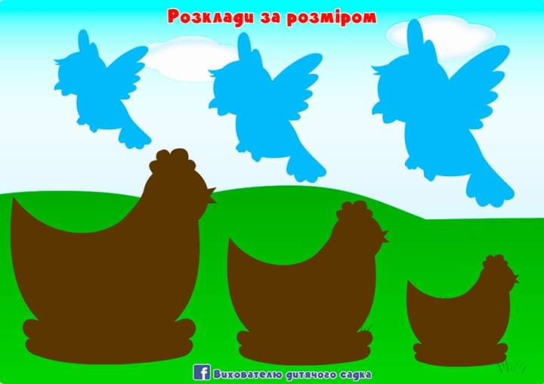
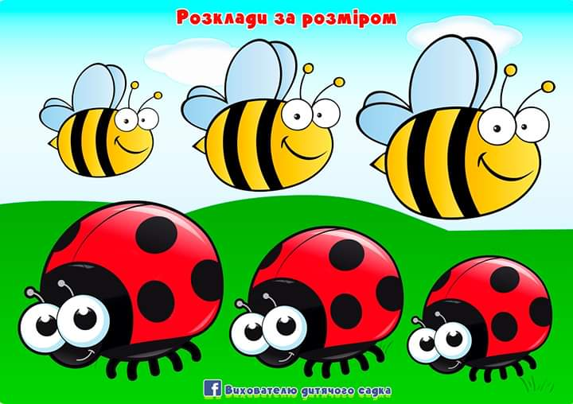

"Поклади паску у кошичок"
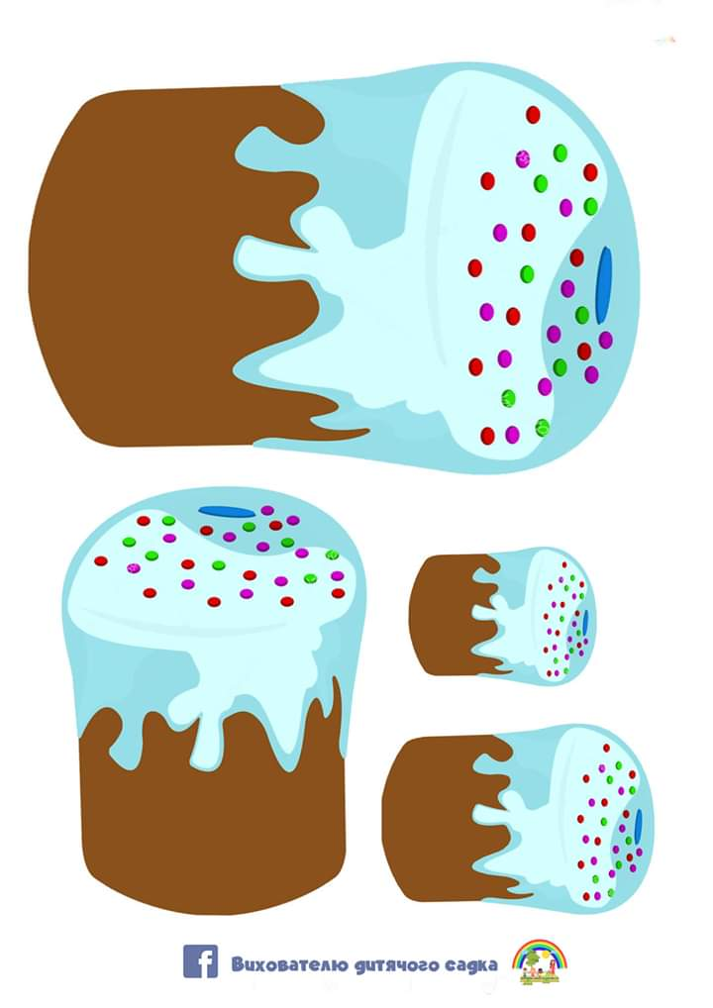

9.Намалюйте курчат повітряними кульками
(або поролоновими губками) В допомогу:

